本地运行 Web 前端应用方法

1. 安装 vscode

<https://code.visualstudio.com/Download>

* 1. 安装扩展

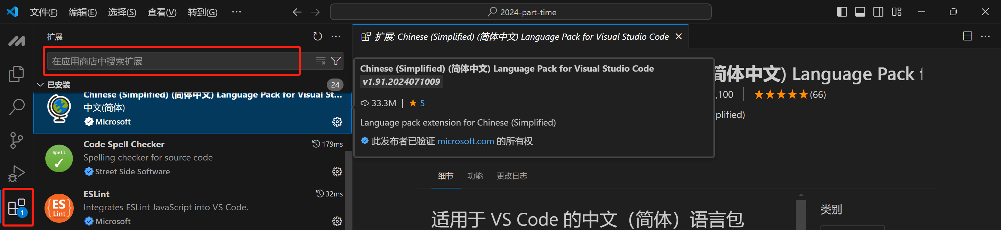

在应用商店中搜索扩展 Chinese (Simplified) 、Vue - Official 安装即可。

1. 安装 nodejs

<https://nodejs.org/zh-cn/download/package-manager>

安装完成后在命令提示符中输入命令，查看 node 版本（node -v），npm 版本（npm -v），如果成功输出，则表明安装成功。

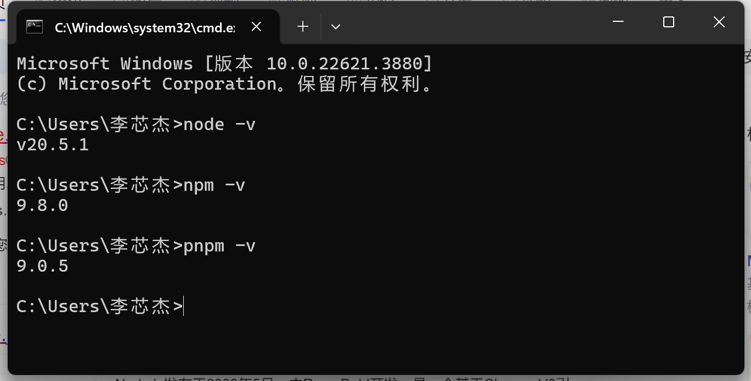

1. 安装 pnpm

非必须，但建议安装。

在 命令提示符 中输入 npm install -g pnpm，安装成功后，查看 pnpm 版本（pnpm -v），如果成功输出，则表明安装成功。

1. 安装项目依赖

当拿到源代码后，进入项目根目录，安装项目依赖，在 vscode 控制台中输入命令 pnpm dev，即可编译项目，等项目编译完成，即可通过浏览器访问 <http://localhost:5173/>（可能端口与我不同）。

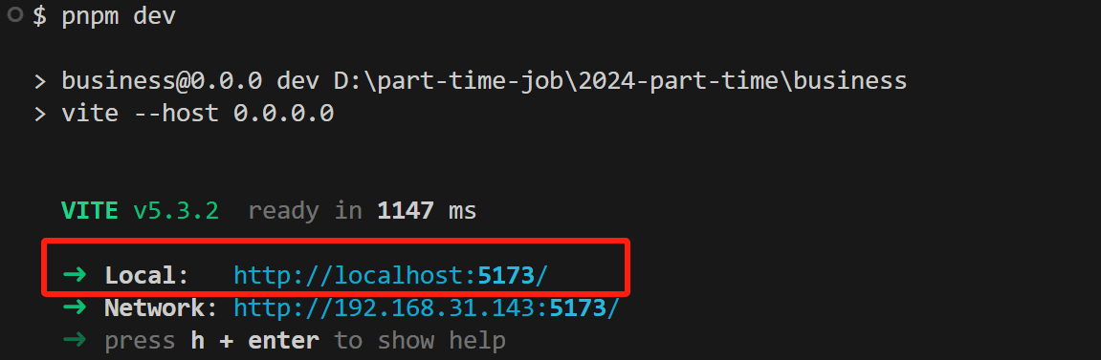

以后拿到新的源代码后，重新第 4 步骤即可查看新的界面和交互。